LOI DE POISSON

Loi de Poisson
Une variable aléatoire discrète d’ordre infini , à valeurs dans , est une variable de Poisson de paramètre 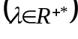 lorsque : 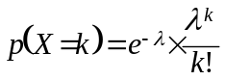, 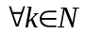.
On dit alors que suit une loi de Poisson de paramètre .

Caractéristiques
Si suit une loi de Poisson de paramètre alors : 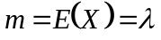 , 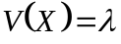 et donc 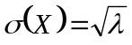.

Valeur de k pour laquelle 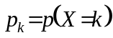 est maximum
Soit de loi de Poisson de paramètre . Le maximum de 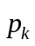est atteint pour l’unique entier naturel k tel que 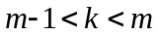. Dans le cas où 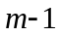 et m sont entiers, est maximum pour ces deux valeurs.

Champ d’intervention de la loi de Poisson
Une loi de Poisson intervient dans la modélisation de phénomènes aléatoires où le futur est indépendant du passé.
Ainsi une loi de Poisson peut intervenir dans des problèmes concernant :
• Les pannes de machines • les sinistres (couverts ou non par une assurance) • les appels téléphoniques dans un standard • les files d’attente • la mortalité • le temps de guérison de petites blessures • les stocks…

Approximation d’une loi binomiale par une loi de Poisson
Soit une variable aléatoire de loi 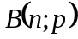.
Sous certaines conditions on peut approcher la loi par une loi de Poisson. Pour cela n doit être « grand », p « faible » et np pas « trop grand ».
Plus précisément lorsque : 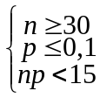 ou 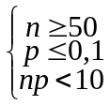

Ajustement d’une distribution statistique par une distribution de Poisson
On peut également utiliser la loi de Poisson comme ajustement par une loi théorique d’une distribution statistique lorsque la moyenne arithmétique et la variance de la série statistique sont proches l’une de l’autre.

Somme de deux variables aléatoires de Poisson indépendantes
Soit et deux variables aléatoires indépendantes suivant respectivement les lois de Poisson de paramètres 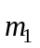 et 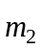. La variable aléatoire 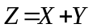 suit alors une loi de Poisson de paramètre 

